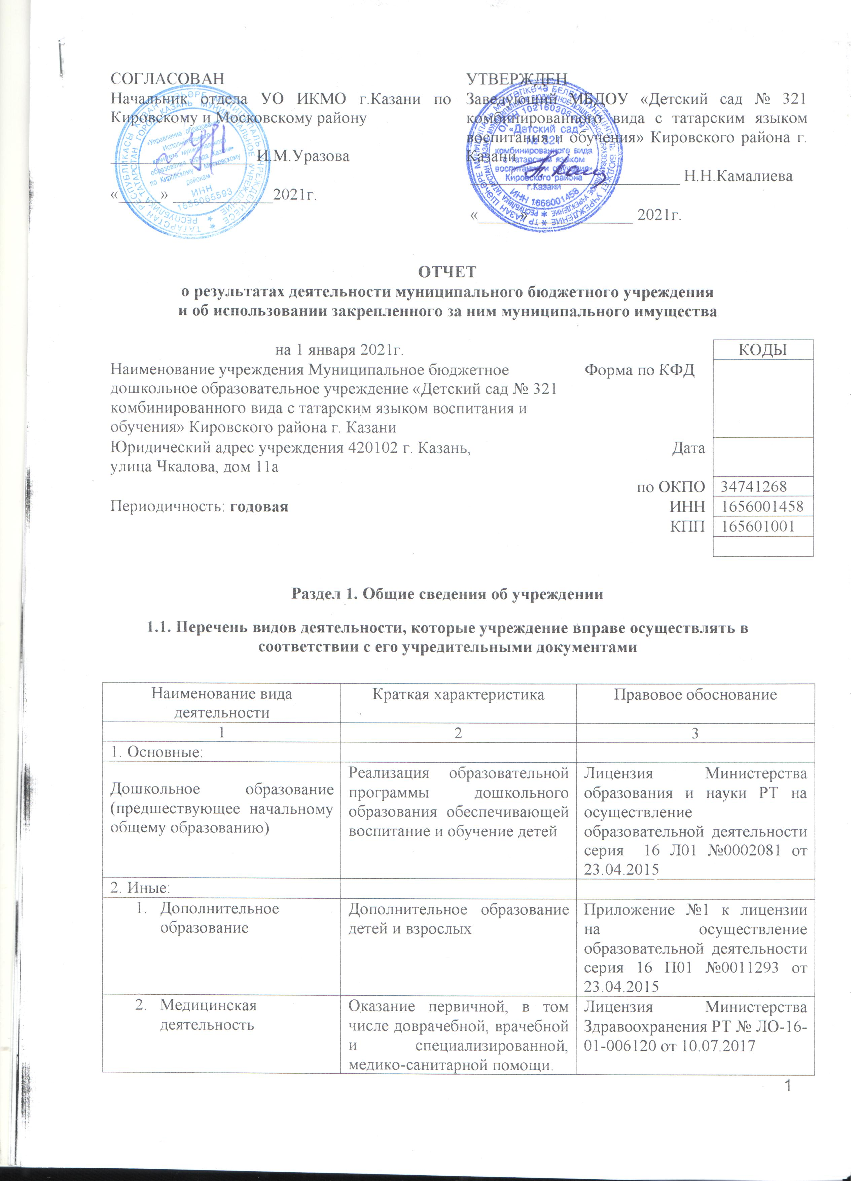

1.2. Перечень услуг (работ), оказываемых потребителям за плату в случаях, предусмотренных нормативными правовыми (правовыми) актами

Наименование услуги (работы) | Потребитель (физическое или юридическое лицо) | Нормативный правовой (правовой) акт
1 | 2 | 3
Присмотр и уход в утреннее и вечернее время | Физическое лицо | Муниципального бюджетного дошкольного образовательного учреждения « «Кировского района г.Казани  2.Лицензия на осуществление образовательной деятельности № от  Срок действия – бессрочно  3. Прейскурант цен на оказание платных услуг МБДОУ «Детский сад №321», утверждён и.о. начальником УОИКМО г.Казани С.Н. Захаровой, согласован с комитетом экономического развития Аппарата ИКМО г.Казани в лице председателя комитета А.Д.Валиахметова от 11.11.2019 г.
«Умелые ручки» | Физическое лицо
«Ритмика для малышей» | Физическое лицо
«Я-художник» | Физическое лицо
«Занимательный английский язык» | Физическое лицо
Математика «Считалочка» | Физическое лицо
«Логика для малышей» | Физическое лицо
«Футбол для малышей» | Физическое лицо
«Татарская борьба» | Физическое лицо
Обучение грамоте «Абвгдейка» | Физическое лицо
Пропедевтика «Звуковичок» | Физическое лицо
Группа развития «Энилэр хэм бэбилэр» | Физическое лицо
Логопедический массаж | Физическое лицо

1.3. Перечень разрешительных документов, на основании которых учреждение осуществляет деятельность

Наименование документа | Номер и дата выдачи | Срок действия
1 | 2 | 3
Лицензия Министерства образования и науки РТ на осуществление образовательной деятельности | № 6250 от 23.04.2015г. | бессрочно
Приложение к лицензии Министерства образования и науки РТ на осуществление образовательной деятельности | № 6250 от 23.04.2015г. | бессрочно
Лицензия на осуществление медицинской деятельности | № ЛО-16-01-006120 от 10.07.2017 | бессрочно
Устав МБДОУ «Детский сад № 321 комбинированного вида» | №586/ кзио-пк от 08.04.2019г
Свидетельство о государственной регистрации права на земельный участок | Серия №16-АЕ  № 147823 от 22.03.2010
Договор оперативного управления | № 1/188 о 05.11.2009 | 5 лет, пролонгирован на тот же срок

1.4. Сведения о сотрудниках учреждения

N п/п | Наименование показателя | Численность сотрудников |  | Уровень профессионального образования (квалификации) сотрудников* |  | Причины изменения количества штатных единиц
N п/п | Наименование показателя | на начало отчетного периода | на конец отчетного периода | на начало отчетного периода | на конец отчетного периода | Причины изменения количества штатных единиц
1 | 2 | 3 | 4 | 5 | 6 | 7
1. | Штатная численность | 39,86 | 39,86 | X | X
2. | Фактическая численность | 31 | 31 | 1-19  2-1  3-10  5-1 | 1-18  2-2  3-10  4-0  5-1

______________________________
* Уровень профессионального образования (квалификации) сотрудников: высшее - 1, неполное высшее - 2, среднее профессиональное - 3, начальное профессиональное - 4, среднее (полное) общее - 5, основное общее - 6, не имеют основного общего - 7, ученая степень (кандидат наук - 8, доктор наук - 9).

1.5. Средняя заработная плата сотрудников учреждения

Наименование показателя | Размер средней заработной платы, руб
1 | 2
За 2019 год | 22 245
За 2020 год | 24 934
За отчетный 2021 год | 25283

Раздел 2. Результат деятельности учреждения

2.1. Сведения об исполнении муниципального задания на оказание муниципальных услуг (выполнение работ)
Муниципальное задание исполнено на 92,0 %

2.2. Сведения об осуществлении деятельности, связанной с выполнением работ или оказанием услуг, в соответствии с обязательствами перед страховщиком по обязательному социальному страхованию

Данная деятельность не осуществлялась.

2.3. Сведения о балансовой (остаточной) стоимости нефинансовых активов, дебиторской и кредиторской задолженности

Наименование показателя | Значение показателя |  |  |  | Примечание
Наименование показателя | на начало отчетного периода | на конец отчетного периода | динамика изменения  (гр. 3 - гр. 2) | % изменения | Примечание
1 | 2 | 3 | 4 | 5 | 6
Балансовая (остаточная) стоимость нефинансовых активов учреждения, руб | 43245217,66  (3604462,62) | 44436611,49(3500183,88) | 1191393,83 | 2,75
Общая сумма выставленных требований в возмещение ущерба по недостачам и хищениям материальных ценностей, денежных средств, а также от порчи материальных ценностей, руб
Справочно:
Суммы недостач, взысканные с виновных лиц, руб
Суммы недостач, списанные за счет учреждения, руб
Сумма дебиторской задолженности, руб | 161216,66 | 270339,19 | 109122,53 | 67,69
в том числе: нереальная к взысканию дебиторская задолженность, руб
Сумма кредиторской задолженности, руб | 0 | 0 | 0 | 0
в том числе:
просроченная кредиторская задолженность, руб
Итоговая сумма актива баланса, руб | 1434230,26 | 1150685,60 | -283544,66 | -19,77

2.4. Изменение цен (тарифов) на платные услуги (работы), оказываемые потребителям в течение отчетного периода
Наименование услуги  (работы) | Квартал
Наименование услуги  (работы) | I | II |  | III |  | IV
Наименование услуги  (работы) | цена (тариф) | цена (тариф) | % изменения  (гр. 3:гр. 2 х 100) | цена (тариф) | % изменения  (гр. 5:гр. 3 х 100) | цена (тариф) | % изменения  (гр. 7:гр. 5 х 100)
1 | 2 | 3 | 4 | 5 | 6 | 7 | 8
Присмотр и уход в утреннее и вечернее время
Занимательный английский
Логопедический массаж
Обучение грамоте АБВГДейка
Ритмика для малышей
Умелые ручки
Татарская борьба
Футбол для малышей
Футбол
Я-художник
Логика для малышей
Математики «Считалочка»
Пропедевтика «Звуковичок»
Энилер хэм бебилэр

2.5. Сведения о потребителях и доходах, полученных от оказания платных услуг (выполнения работ)

Вид услуги (работы) | Общее количество потребителей, воспользовавшихся услугами (работами) учреждения (в том числе платными для потребителей) |  |  |  |  |  | Средняя стоимость услуг (работ) для потребителей, руб |  |  |  | Суммы доходов, полученных от оказания платных и частично платных услуг  (выполнения работ), руб
Вид услуги (работы) | бесплатно |  | частично платно |  | полностью платно |  | частично платных |  | полностью платных
Вид услуги (работы) | 2019г. | 2020г. | 2019г. | 2020г. | 2019г. | 2020г. | 2019г. | 2020г. | 2019г. | 2020г. | 2019г. | 2020г.
1 | 2 | 3 | 4 | 5 | 6 | 7 | 8 | 9 | 10 | 11 | 12 | 13
Родительская  плата за  присмотр и  уход за  детьми Доу | 2 | 1 | 132 | 135 |  |  | 3152,93 | 2340,64 |  |  | 3999495,99 | 3539046,14
Присмотр и уход в утреннее и вечернее время |  |  |  |  |  |  |  |  |  |  | 55626,00 | 45565,65
Занимательный английский |  |  |  |  |  |  |  |  |  |  | 19095,00 | 106550,00
Логопедический массаж |  |  |  |  |  |  |  |  |  |  | 8447,00 | 13815,00
Обучение грамоте АБВГДейка |  |  |  |  |  |  |  |  |  |  | 11825,57 | 50390,00
Ритмика для малышей |  |  |  |  |  |  |  |  |  |  | 7180,00 | 37403,00
Умелые ручки |  |  |  |  |  |  |  |  |  |  | 5490,00 | 34215,00
Татарская борьба |  |  |  |  |  |  |  |  |  |  | - | 7140,00
Футбол для малышей |  |  |  |  |  |  |  |  |  |  | - | 11830,00
Футбол |  |  |  |  |  |  |  |  |  |  | - | 5875,00
Я-художник |  |  |  |  |  |  |  |  |  |  | - | 10200,00
Логика для малышей |  |  |  |  |  |  |  |  |  |  | - | 4780,00
Математики «Считалочка» |  |  |  |  |  |  |  |  |  |  | - | 12460,00
Пропедевтика «Звуковичок» |  |  |  |  |  |  |  |  |  |  | - | 12350,00
Энилер хэм бебилэр |  |  |  |  |  |  |  |  |  |  | - | 9560,00

2.6. Сведения о жалобах потребителей

Наименование потребителя | Суть жалобы | Принятые меры
1 | 2 | 3
1. | 1.

2.7. Сведения о показателях плана финансово-хозяйственной деятельности

Единица измерения: руб

Наименование показателя | По плану | Фактически  (кассовое исполнение) | Процент исполнения,  % | Примечание
1 | 2 | 3 | 4 | 5
Остаток средств на начало года | X | 220469,45 | X
Поступления, всего | 16595852,05 | 15194603,77 | 92,0
в том числе:
субсидии госзадание | 15853265,96 | 14860667,29 | 94,0
собственные доходы | 732000,00 | 326883,65 | 45,0
субсидии на иные цели | 10586,09 | 7052,83 | 67,0
Выплаты, всего | 16793174,73 | 15379426,95 | 92,0
в том числе:
субсидии госзадание | 16036696,84 | 14999616,94 | 94,0
собственные доходы | 745891,80 | 372757,18 | 50,0
субсидии на иные цели | 10586,09 | 7052,83 | 67,0
Остаток средств на конец года | X | 71646,27 | X
Справочно:
Объем публичных обязательств, всего
в том числе:

2.8. Объем финансового обеспечения

Объем финансового обеспечения, задания учредителя |  |  | Объем финансового обеспечения в рамках программ, утвержденных в установленном порядке |  |  | Объем финансирования обеспечения деятельности, связанной с выполнением работ и оказанием услуг в соответствии с обязательствами перед страховщиком по обязательному социальному страхованию
2018 г. | 2019 г. | 2020 г. | 2018 г. | 2019 г. | 2020 г. | 2018 г. | 2019 г. | 2020 г.
1 | 2 | 3 | 4 | 5 | 6 | 7 | 8 | 9
13 242 915,91 | 14524814,02 | 15853265,96 | 2 492 439,10 | 189523,43 | 10586,09

2.9. Сведения о прибыли учреждения

Учреждение находится на общей системе налогообложения с применением налоговой ставки 0% по налогу на прибыль (для организаций, осуществляющих образовательную деятельность).

Раздел 3. Сведения об использовании имущества, закрепленного за учреждением

Наименование показателя | На начало отчетного периода | На конец отчетного периода
1 | 2 | 3
Общая балансовая (остаточная) стоимость недвижимого имущества, находящегося у учреждения на праве оперативного управления, руб | 6282840,24(3221979,17) | 6282840,24 (3160117,13)
Общая балансовая (остаточная) стоимость недвижимого имущества, находящегося у учреждения на праве оперативного управления, и переданного в аренду, руб
Общая балансовая (остаточная) стоимость недвижимого имущества, находящегося у учреждения на праве оперативного управления, и переданного в безвозмездное пользование, руб
Общая балансовая (остаточная) стоимость движимого имущества, находящегося у учреждения на праве оперативного управления, руб | 1679694,14(382483,45) | 2890877,43 (340066,75)
Общая балансовая (остаточная) стоимость движимого имущества, находящегося у учреждения на праве оперативного управления, и переданного в аренду, руб
Общая балансовая (остаточная) стоимость движимого имущества, находящегося у учреждения на праве оперативного управления, и переданного в безвозмездное пользование, руб
Общая балансовая (остаточная) стоимость недвижимого имущества, приобретенного учреждением в отчетном году за счет средств, выделенных органом, осуществляющим функции и полномочия учредителя, учреждению на указанные цели, руб
Общая балансовая (остаточная) стоимость недвижимого имущества, приобретенного учреждением в отчетном году за счет доходов, полученных от платных услуг и иной приносящей доход деятельности, руб
Общая балансовая (остаточная) стоимость особо ценного движимого имущества, находящегося у учреждения на праве оперативного управления | 1353110,82(368149,75) | 2547954,36(328599,79)
Общая площадь объектов недвижимого имущества, находящегося у учреждения на праве оперативного управления, | 1005,20 | 1005,20
в том числе:
переданного в аренду,
переданного в безвозмездное пользование,
Количество объектов недвижимого имущества, находящегося у учреждения на праве оперативного управления, шт | 2 | 2
Объем средств, полученных в отчетном году от распоряжения в установленном порядке имуществом, находящимся у учреждения на праве оперативного управления, руб

Руководитель ____ Н.Н.Камалиева
(подпись)

"____" ____________ 2021 г.

